**PRIMEIRO USO - MANUAL**

O banco de dados está disponível em anexo no e-mail, pode ser configurado no SQL com Autenticação Windows ou usuário próprio do SQL, o programa no primeiro acesso ele oferece as telas de configuração do banco de dados. Primeiramente vai oferecer uma mensagem de informação configuração de conexão, porque ainda não tem nenhuma configuração.

1º passo: Restaurar o banco de dados no SQL

2º passo: Rodar a aplicação:

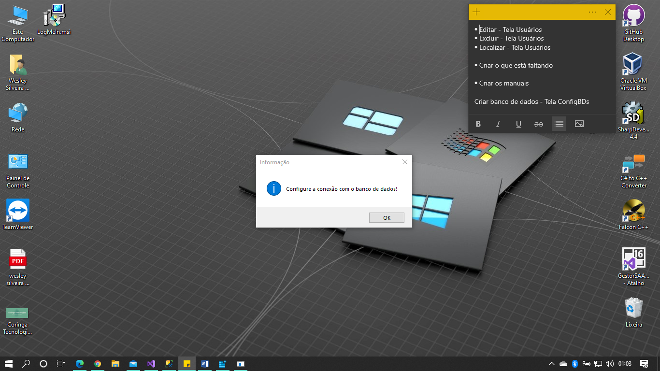

3º passo: Selecionar o Banco de dados e configurar senha e tipo de autenticação desejados, primeiro clicar em Testar conexão com o BD depois clicar em OK.

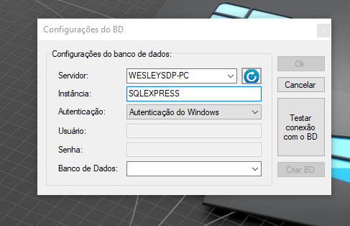

4º passo: Abrirá a tela de configuração do usuário Administrador, assim como foi solicitado já está preenchido com os dados, é só clicar em SALVAR, se quiser alterar o Administrador inicial pode ficar à vontade.

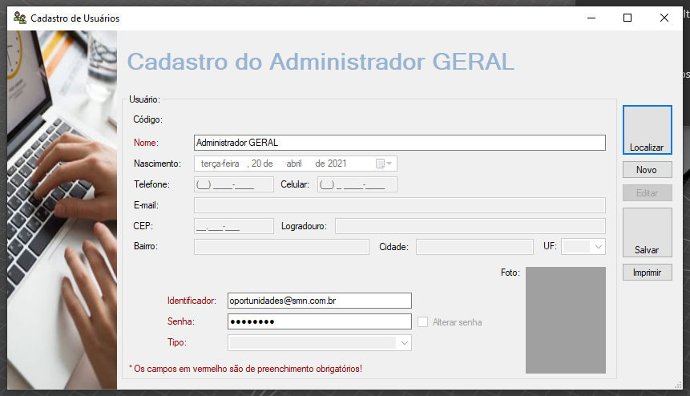

5º passo: Fazer o login com usuário e senha de administrador que acabamos de cadastrar. O Formulário principal ira abrir.

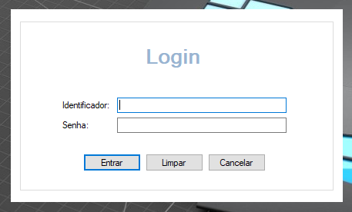

6º passo: Clicar no menu Cadastro depois no submenu Usuários para abrir a tela de cadastros



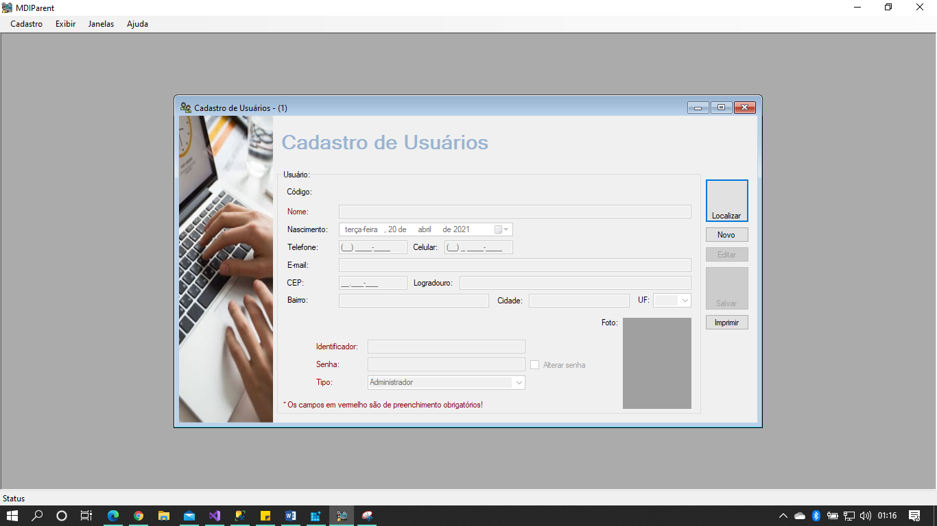

7º Passo: Para localizar um usuário cadastrado digite o código, nome ou Identificador e clique em localizar ou dê um TAB, depois selecione o usuário escolhido para exibir e clique em exibir os dados. Para proteção os campos estarão desabilitados, permitindo a alteração clicando em editar.

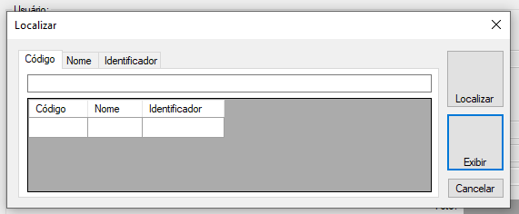

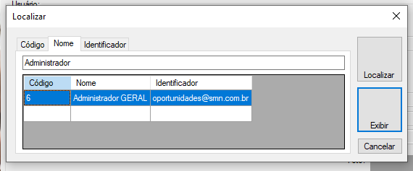

8º passo: Teste a funcionalidade do botão novo e botão salvar, também está disponível uma pesquisa de CEP pela internet apenas saindo do campo cep com ele preenchido. Para inserir uma foto basta clicar no campo da foto e selecionar uma jpeg.

